Алматы қаласы Білім басқармасы
КММ «Түзеу үлгісіндегі мүмкіндіктері
шектеулі балаларға арналған
№66 бөбекжай балалар бақшасы»
Тәрбиеші:Сегизбаева Н.А
Тобы: |  | Мектепке дейінгі ұйымдағы ересек топ
Білім беру саласы: |  |  | Әлеумет.
ҰОҚ:  . |  |  | Экология негіздері.
Тақырыбы: |  |  | Су-тіршілік көзі.
ҰОҚ мақсаты: |  |  |  | Адамның табиғатпен байланысын және өзара әрекетін анықтайды. Судың адамзат өміріндегі маңызы туралы біледі, судың қасиеттерімен танысады. Тәжірибе жасау арқылы танымдық мүмкіндіктерін арттырады.
Күтілетін нәтиже: |  |  |  | Судың адамзат өміріндегі маңызы туралы біледі, тәжірибе жасау арқылы судың қасиеттерін анықтайды. Суды қорғау қажет екенін біледі. Табиғатқа мейірімді,жанашырлық қарым-қатынас білдіреді.
Ресурстар. |  |  |  | Су,стакан,қасық, қант, сүт, мұз.
ҰОҚ барысы
ҰОҚ кезеңдері | Педагогтың әрекеті |  |  |  | Уақыты
ҰОҚ басталуы  Дұрыс əсерлі көңіл күй орнату  Мақсатты болжам | Балалардың ішкі позициясын қалыптастырамын.  Қуаныш минуты:  Күніміз ашық болсын,  Түніміз тыныш болсын.  Ауамыз таза болсын,  Суымыз молдір болсын!  Балалар хормен қайталап, іс-қимылмен көрсетеді.  Миға шабуыл  Балаларға жұмбақ шешуді ұсынамын:  Дəмі де жоқ, түсі де жоқ ,  Пайдаланбас кісі жоқ. (су)  Балалар жұмбақты шешеды, слайдшоудан судың суреті шығады.  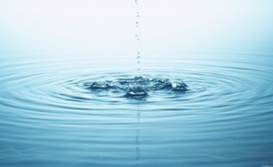  -Дұрыс балалар, бүгінгі оқу қызметіміз суға байланысты болады,тақырыбымыз «Су-тіршілік көзі». |  |  |  | 1-мин
Негізгі бөлігі  ҰОҚ тақырыбы бойынша жұмыс  Зерттеу іс-əрекеті | Сұрақ-жауап әдісі:  Тақырыпқа байланысты, әр баланың даму деңгейіне байланысты талқылауға арналған сұрақтар қоямын.  Балалардың жауабынан кейін слайдшоу көрсетемін.  -Балалар сендер калай ойлайсыңдар, судың тіршілік үшін қандай маңызы бар?  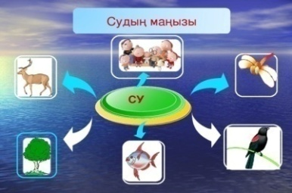  -Судың адам өмірі үшін қандай пайдасы бар?  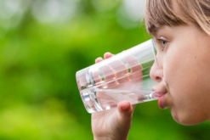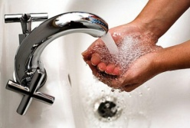  -Біз суды қайдан аламыз?  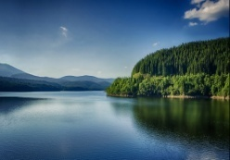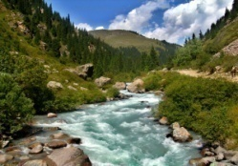  Су – жер бетінде ең көп таралған зат.  -Біз суды қорғап, оған қамқорлық жасау керекпіз.  -Суды ластамау үшін қандай жұмыстар жүргізіледі? Балаларға өздерінің болжамдарын айтып беруге ұсыныс жасаймын.  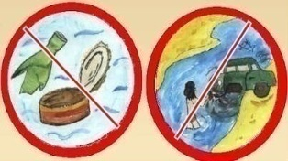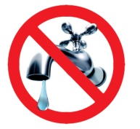  Судың үш күйі болады және судың көптеген қасиеттері бар.  -Балалар, сендер судың қасиеттерімен тәжірибе жасау арқылы танысқыларың келе ме?  Практикалық әдіс:  №1 тәжірибе.  Суды бір ыдыстан екінші ыдысқа құйыңдар?  -Не байқадыңдар? Су – сұйық  №2тәжірибе.  Ыстық су құйылган ыдыстағы буға назар аударыңдаршы. Енді осы будың үстіне әйнек ұстаңдар, әйнекте тамшылар пайда болады.  -Не байқадыңдар? Бу – бұл су.  №3тәжірибе.  Мұзды алып алақандарыңа салыңдар.  -Не байқадыңдар? Мұз – бұл су.  -Бұл тәжірибелерде судың уш күйін анықтадық.  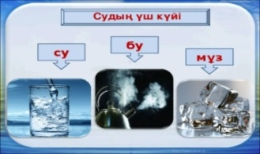  №4 тәжірибе.  Екі стаканның біріншісінде су, екіншісінде сүт бар. Осы екі стаканға қасықты салыңдар.  -Не байқадыңдар? Су- мөлдір.  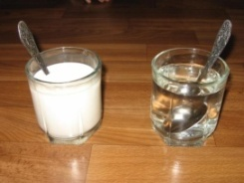  №5 тәжірибе.  Суды стақанға құйыңдар. Осы стаканға аз мөлшерде қант салып, араластырыңдар.  -Не байқадыңдар?Су – еріткіш.  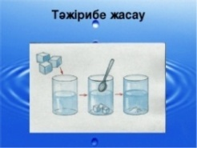  -Балалар сендерге тәжірибе жасаған ұнады ма?  Сергіту сәті: «Жылға және көл»  Әуен, судың дыбысы ойнатылады:  Балалар «жылға » дегенде топтың ішінде билеп жүреді, «көл» дегенде қол ұстасып шеңбер құрып, толқын жасап сергіп алады. |  |  |  | 10-мин  1-мин
Қорытынды бөлімі | Рефлексия  Қорытынды жасаймын, сұрақтарға жауап беруді ұсынамын:  -Балалар адамзат тіршілігі үшін судың маңызы қандай?  -Сусыз тіршілік етуге бола ма?  -Судың қандай қасиеттері бар?  -Біз суды қорғау үшін қандай көмек көрсете аламыз?  Балаларды мақтап, мадақтаймын. |  |  |  | 3-мин

